ČETRTEK, 9.4. 2020…..DELO NA DOMU

DOBRO JUTRO. VERJETNO SI ŽE POJEDEL/A ZAJTRK, NE POZABI NA
UMIVANJE ZOB…..

… SEDAJ PA VESELO NA DELO.

Glasbe danes ni, lahko pa za ogrevanje ponoviš eno ljudsko pesmico in igraš na instrument ( če si ga mogoče izdelal/a)
ali pa zaplešeš……ob posnetku ljudskih godcev...kot jaz…
https://www.youtube.com/watch?v=mr0Z7WMhiZQ

ČETRTKOV URNIK:
SLJ, MAT, TJA, ŠPO

PRIPRAVI ZVEZEK ZA SLJ, PUŠČICO, UČBENIK, DELOVNI ZVEZEK, POTREBOVAL/A BOŠ ŠE RAČUNALNIK ZA POSLUŠANJE POSNETKOV
PREDLOG Z ALI S
CILJI:
- razvijam pravopisno zmožnost tako, da ob zapisanih primerih ugotavljam in usvajam kako:
pišemo predlog in naslednjo besedo,
izberemo različico predloga s/z,
- berem predlog skupaj z naslednjo besedo.

- KORAK: REŠI NALOGE V DELOVNEM ZVEZKU:
- DZ, STR. 54/13.a
- DZ, STR. 54/13.c ( posnetek 27)
- DZ, STR. 54/13.b (v naslednjem koraku)

- KORAK: V ZVEZEK ZAPIŠI NASLOV in prepiši povedi 13.a - naloge

naslov: VAJA PREDLOG Z ALI S datum:________

DZ, str.54/13.b prepis povedi

pavza…….

2.URA MAT
PRIPRAVI ZVEZEK ZA MATEMATIKO, DELOVNI UČBENIK 3 DEL IN PUŠČICO.

CILJI:
- ustno množimo z enomestnim številom v množici števil do 10 000

- Odpri delovni zvezek na strani 17 in klikni na posnetek.

https://youtu.be/fbcHilkypwg

- Reši vaje na tej strani.

- Klikni na posnetek in preveri rezultate na strani 16 in 17.

https://youtu.be/xTh7GVukkDI

ČE SI VČERAJ DELAL/A NALOGE PRI DOP/DOD…SI OGLEJ ŠE REŠITVE SPODAJ…
DOP/DOD
REŠITVE DOPOLNILNI IN DODATNI POUK:

DOPOLNILNI POUK
MNOŽIMO, DELIMO Z 10, 100
2 ∙ 10 = 20 6 ∙ 10 = 60 15 ∙ 10 = 150
20 : 10 = 2 60 : 10 = 6 150 : 10 = 15

90 ∙ 10 = 900 34 ∙ 10 = 340 72 ∙ 10 = 720
900 : 10 = 90 340 : 10 = 34 720 : 10 = 72

7 ∙ 100 = 700 13 ∙ 100 = 1300 20 ∙ 100 = 2000
700 : 100 = 7 1300 : 100 = 13 2000 : 100 = 20

MERSKE ENOTE
VAJA V PRETVARJANJU MERSKIH ENOT
1 km = 1000 m; 1 m = 10 dm =100 cm

1. Simon je na sobotnem maratonu pretekel 2 kilometra. Koliko metrov je to?

ODGOVOR: TO JE 2000 m.

2. Jasna je pretekla 70 metrov manj kot Simon . Kakšno dolžino je pretekla?

ODGOVOR: TO JE 1930 m.

**3. Dorijan je vrgel kladivo 86 m daleč. Koliko centimetrov je to?

ODGOVOR: TO JE 8600 cm. (1m = 10dm=100cm)

4. Peter je vrgel kladivo 4 dm dlje od Dorijana. Koliko centimetrov je to?

ODGOVOR: TO JE 864 dm. ( 860 + 4 = 864)

5. Matija v metu kopja dosegel daljavo 45 m 7 dm. Kolikšna je bila njegova daljava v decimetrih?

ODGOVOR: NJEGOVA DALJAVA JE BILA 457 dm.

Miha je bil naročen pri šolskemu zobozdravniku ob 11.30. Iz njegove ordinacije je odšel ob 12.30.
Koliko časa je bil pri zobozdravniku? 1 URO JE BIL PRI NJEM.

Živa je odšla k plesnemu krožku ob 12. uri. Tam je bila eno uro.
Ob kateri uri je odšla domov? OB 13.URI JE ODŠLA DOMOV.

Janez je poklical mamo po telefonu ob 10.uri. Slušalko je odložil ob 10.30.
Koliko časa se je pogovarjal z mamo? 30 MINUT (POL URE) JE GOVORIL.

DODATNI POUK
Matevž in sošolci so se ob 9.uri odpeljali na izlet. Vožnja je trajala eno uro in pol.
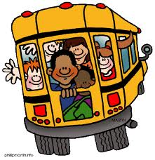
Kdaj so prispeli na cilj? NA CILJ SO PRISPELI OB 10.30 URI.

Sara se je na dvorišču uro in pol igrala s prijateljicami. Ob 18.30 jo je mama poklicala domov.
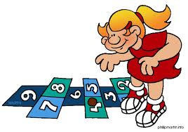
Kdaj je Sara prišla na dvorišče? OB 17.URI JE PRIŠLA NA DVORIŠČE.

Tobija je pisal domačo nalogo tri četrt ure. Končal jo je ob 17.00.
Kdaj je začel s pisanjem? S PISANJEM JE ZAČEL OB 16.15 URI.

Nik je vadil bobne od 15.45 do 16.30.
Koliko časa je vadil? VADIL JE 45 MINUT (TRI ČETRT URE).

Aleks je skočil v daljino 2 m 99 cm. Koliko centimetrov je znašala dolžina njegovega skoka?

ODGOVOR: DOLŽINA NJEGOVEGA SKOKA JE BILA 299 cm.

Katja je skočila v višino 2 metra 45 centimetrov . Koliko cm je bil visok njen skok?

ODGOVOR: NJEN SKOK JE BIL VISOK 245 cm.

(1m = 10dm=100cm)

pavza……

PRIPRAVI RAČUNALNIK, GRADIVA ZA ANGLEŠČINO IN PUŠČICO………. TJA

GLEJ OD KATARINE POSEBEJ PRILOGO ZA ANGLEŠČINO…..DELO JE NAČRTOVANO ZA OBE URI V TEM TEDNU…..

GLEJ PRILOGO ZA ANGLEŠČINO !!

PAVZA……..
ŠPO
Pojdi skupaj s starši ven v gozd in si naredite svoje gozdne olimpijske igre. Da vam bo lažje vam prilagam fotografijo različnih vaj, ki jih lahko izvajate v gozdu. Verjamem, da si tudi ti zelo kreativen in imaš polno dobrih idej, kako bi še obogatil izbor vaj. Želim ti veliko zabave na GOZDNIH OLIMPIJSKIH IGRAH…… ali pa…..

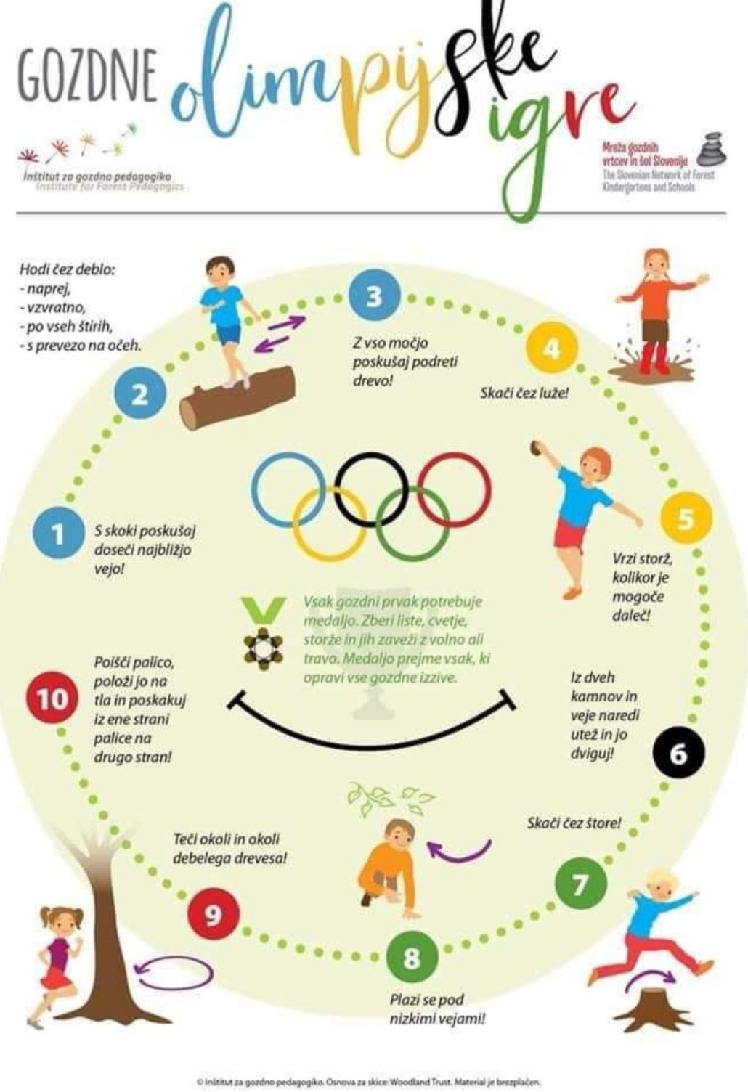
……. V PRIMERU, DA OSTANEŠ DOMA…PA LAHKO VADIŠ NA PRIMER JOGO… ALI..

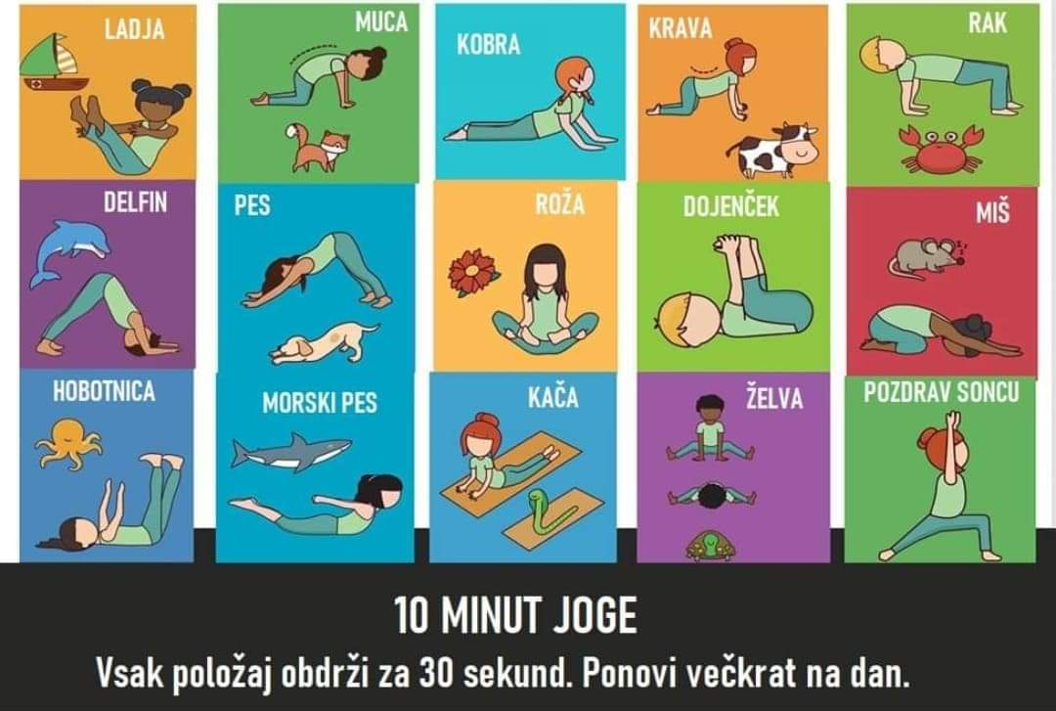

ALI PA ŠE ENKRAT ZAPLEŠEŠ…………OB POSNETKU LJUDSKIH GODCEV...KOT MIDVA…
https://www.youtube.com/watch?v=mr0Z7WMhiZQ

TO JE ZA DANES VSE!
USPELO TI JE! ….in kot pravi Katarina: " Have a nice day!"

